
財團法人罕見疾病基金會
101年度中區全方位家庭支持課程 (四)
『藝起看電影-電影賞析』
活動簡章
親愛的罕病朋友您好：

基金會今年辦理之中區全方位課程(四)，為顧及罕病家庭心靈層面之滿足，主動帶領病友及家屬深入了解身障者家庭面臨的各面向議題，並特別委託諮商及團體課程經驗豐富之繆慧敏老師，以電影探討方式針家屬及病友關心的議題加以探討，希望藉此得以增進親子關係、提升同理及互助精神，透過影片賞析促進學習，歡迎中區罕見疾病朋友們踴躍報名!!

- 主辦單位：財團法人罕見疾病基金會
- 課程時間：101年10月14日 (日) 上午8:30至下午13:30
- 課程地點:台中市北區進化北路238號7樓之5(罕見疾病基金會中部辦事處)
- 課程對象：國中以上中區罕見疾病病友及家屬共人，為促進親子互動與家庭關係，
鼓勵親子共同參與，每家含家長及手足(國中一年級以上)限3人，以報名順序計
名，額滿為止。
- 課程內容：
時間/日期 | 10月14日 (星期日)
08:30-09:00 | 報到
09:00-10:40 | 電影欣賞-海洋天堂
10:40-11:00 | 休息時間
11:00-12:30 | 影片探討及討論-繆慧敏老師帶領討論
12:30-13:30 | 中午用餐
13:30 | 賦歸~
- 報名方式：郵寄報名表至 404台中市北區進化北路238號7樓之5，或傳真至
04-2236-9853，並請務必來電確認報名完成。
- 截止日期：101年10月08日 (週一)截止報名。
- 聯絡電話：04-2236-3595分機16，顏春華社工員。
- 注意事項：
- 本次活動電影賞析包含電影觀後之探討，為促進討論動機，以12歲以上病友及家屬參與為主(年幼病童或手足另安排志工照顧)。
- 為響應環保，請參與者盡量自備環保用具(環保杯及餐具)。
- 本次活動包含中午用餐時間，請填寫葷素。

罕見疾病基金會中部辦事處 位置圖(台中市北區進化北路238號7樓之5)
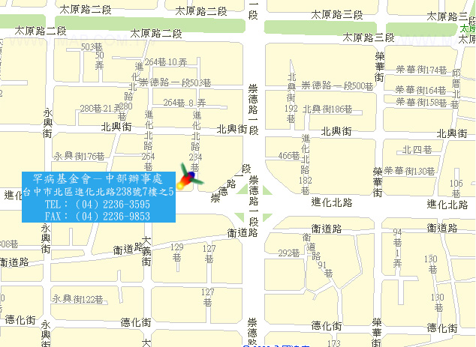
※交通資訊：
◎汽車：
1.台中交流道：中山高速公路下台中交流道後，走中港路往台中市區方向，遇忠明路左轉接進化北路即可。
2.大雅交流道：中山高速高路下大雅交流道後，走中清路往台中市區方向，中清路會接大雅路，後遇進化北路左轉直行即可。
◎公車：
1、仁友客運：25路-仁友東站--僑光科技大學（請在衛道新世界站下車，往崇德路一段方向行走）。
2、台中客運：
(1)33線-文心進化線（僑光科技大學-樹仔腳）。（請在永興街口站下車，往崇德路一段方向行走）。(2)71路-（科博館-北屯行政大樓）（請在崇德橋站下車，往進化北路方向行走）。(3)82路〈高鐵台中站-水湳〉（請在崇德橋站下車，往進化北路方向行走）。
3、彰化客運：52路-忠明進化建成線（請在永興街口站下車，往崇德路一段方向行走）。
4、統聯客運：
(1)61路〈台中車站-中國醫藥大學-大雅〉（請在衛道新世界站下車，往崇德路一段方向行走）。(2)77路（統聯轉運站-舊社公園-慈濟醫院）（請在崇德橋站下車，往進化北路方向行走）。
5、巨業客運：67路-東海別墅-漢口路-台中火車站（請在進化永興街站下車，往崇德路一段方向行走）。

財團法人罕見疾病基金會 中部辦事處
101年度中區全方位家庭支持課程 (四)
『藝起看電影-電影賞析活動』
《報名表》
基本資料 | 病友姓名 |  |  | 年齡 |  | 歲
基本資料 | 疾病名稱 |  |  | 性別 |  | □男 □女
基本資料 | 出生年月日 |  |  | 身分證字號
基本資料 | 輔具使用：□無 □普通輪椅 □電動輪椅 □其他：________________
其他家屬  是否參與  課程 | □否 □是，______人
其他家屬  是否參與  課程 | 姓名： 與病友關係：  出生年月日： 身分證字號：
其他家屬  是否參與  課程 | 姓名： 與病友關係：  出生年月日： 身分證字號：
聯絡電話 | 室內電話  手機 |  | 午餐 |  | - 葷___人 □素___人  - 其他特殊需求：___________
※病友照護相關注意事項：

※欲詢問之問題與課程期待

- 報名方式：請務必來電確認報名是否成功
- 郵寄報名表至 404台中市北區進化北路238號7樓之5。
- 傳真04-2236-9853。
- 連絡電話04-2236-3595分機16，顏春華社工員。
- 截止日期：101年10月08日 (週一)截止。

